Atividade Prática — Modelagem de Banco de Dados
Sistema de Biblioteca — SQLite / DBeaver

1. Identificação do Aluno
Nome: João Pedro de Souza Paulino
Turma / Disciplina: Segundo ano
Data: 25/09/2026

2. Nome do Banco de Dados
biblioteca.db

3. Objetivo do Banco de Dados
O banco de dados biblioteca.db foi criado para organizar, de forma simples, as informações básicas de uma biblioteca: os autores das obras disponíveis, os livros do acervo e os leitores cadastrados. O problema que ele busca resolver é a falta de controle sobre "quem escreveu o quê" e "quem está cadastrado na biblioteca", permitindo consultar rapidamente, por exemplo, todos os livros de um determinado autor, sem depender de planilhas soltas ou de anotações em papel.

4. Tabelas Criadas
O banco é composto por três tabelas, descritas a seguir:
Tabela | Função
autores | Armazena os autores das obras: um identificador único (id_autor) e o nome do autor.
livros | Armazena os livros do acervo: identificador (id_livro), título, ano de publicação e o autor responsável (id_autor), que faz referência à tabela autores.
leitores | Armazena os usuários cadastrados na biblioteca: identificador (id_leitor), nome e e-mail (que não pode se repetir).

5. Relacionamentos
Existe um relacionamento entre as tabelas autores e livros, do tipo um-para-muitos (1:N):
- autores → livros: Cada autor pode ter vários livros cadastrados, mas cada livro pertence a um único autor.
- Como funciona: a coluna id_autor da tabela livros é uma chave estrangeira (FOREIGN KEY) que referencia a coluna id_autor (chave primária) da tabela autores. É essa ligação que garante que um livro só possa ser associado a um autor que realmente exista no banco.
A tabela leitores, neste modelo simples, não possui relacionamento direto com as demais tabelas — ela guarda apenas o cadastro dos usuários da biblioteca. Em uma versão mais completa do sistema, ela poderia se relacionar com livros por meio de uma tabela de empréstimos.

6. Diagrama do Banco de Dados
O diagrama abaixo foi gerado a partir do banco biblioteca.db (aba "ER Diagram" do DBeaver, visível ao abrir a conexão e clicar duas vezes sobre o nome do banco). Ele mostra as três tabelas, seus campos e o relacionamento de chave estrangeira entre autores e livros.
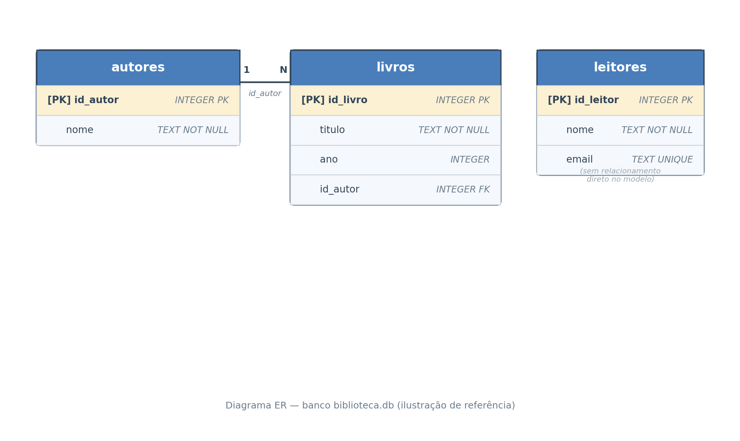
⚠ Substitua esta imagem pelo print real do diagrama gerado no DBeaver antes de entregar o PDF.

7. Conclusão
Com essa atividade foi possível praticar a criação de um banco de dados relacional simples, desde a definição das tabelas e seus campos até a inserção de dados reais e a visualização gráfica do modelo. Ficou mais claro como chaves primárias e chaves estrangeiras funcionam na prática para conectar informações de tabelas diferentes, e como uma ferramenta como o DBeaver ajuda a enxergar essas relações de forma visual, facilitando o entendimento da estrutura do banco antes mesmo de escrever consultas mais complexas.

